|  |  |  |  |
| --- | --- | --- | --- |
| Nome Completo:  Luiz da costa nepomuceno filho |  | Matrícula:  2020020007 | TURMA:  2020.1 |

**RESPOSTAS**

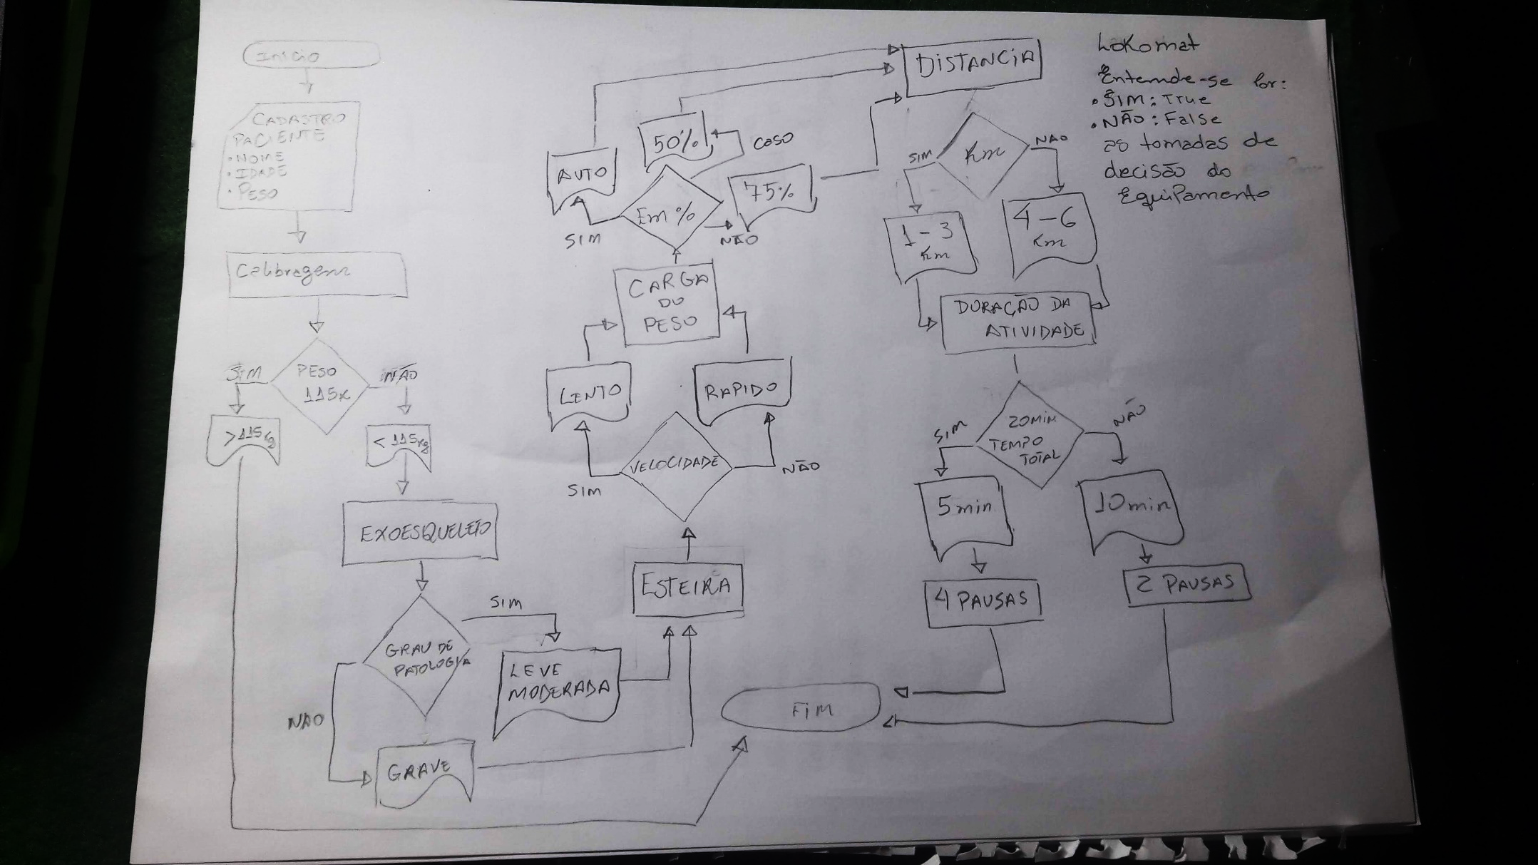**Lokomat**

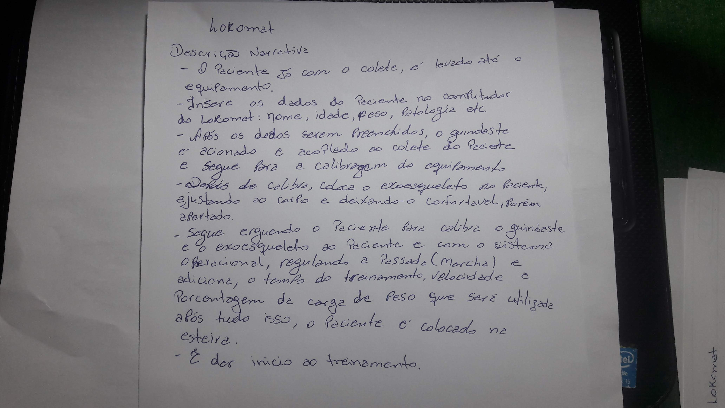

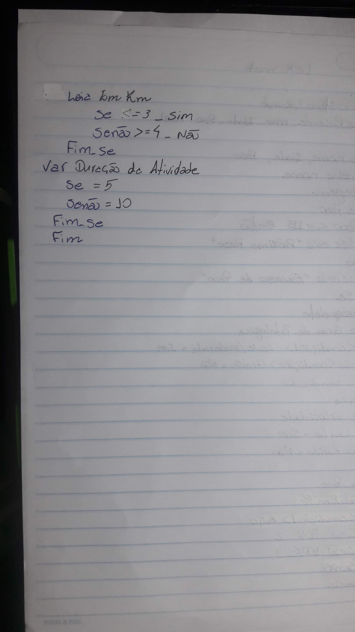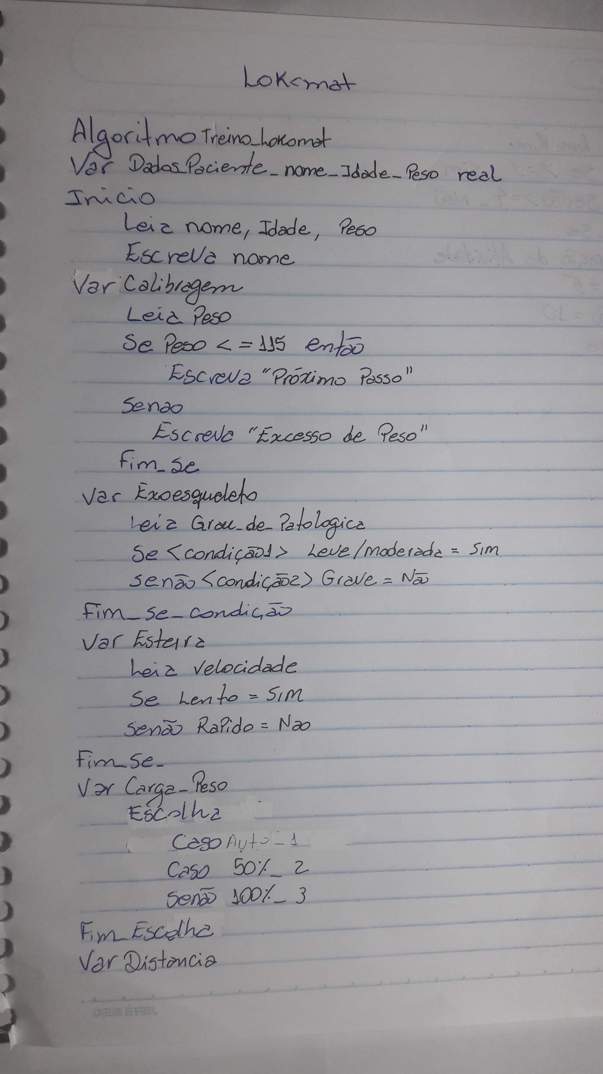

**ZeroG**

